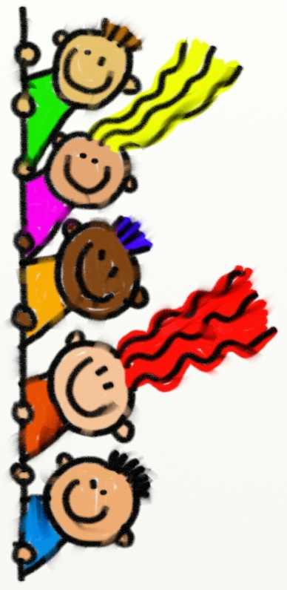
LEIKIN NIMI: VÄRILEIKKI

Osallistujamäärä:
Leikkipaikka: ulkona
Välineet:
Leikin kulku:

Yksi lapsista sanoo värin. Ne, keneltä löytyy kyseistä väriä, liikkuvat sovitulla tavalla esim. juoksevat kentän ympäri, hyppivät tms. Sitten vaihtuu huutaja. Lapset tykkäävät kovasti, kun aikuisetkin juoksevat mukana.

